常熟市教育局文件

常教基〔2014〕26号

关于印发《常熟市2014年
中考体育考试实施办法》的通知

各初中学校、九年一贯制学校：
根据苏州市教育局苏教体卫艺〔2014〕9号《关于组织2014年苏州市初中毕业生体育考试的通知》的要求,结合我市实际情况,制定本实施办法,请遵照执行。
一、考试对象
2014年报考升入高中段学校（普高和中等职业类学校）的应届和往届初中毕业生，均需参加体育考试，未经市教育行政部门批准，不参加体育考试者，不得升入高中段学校。初中毕业生必须在学籍所在学校参加体育考试。
二、考试时间和地点
我市的中考体育考试时间定在4月中旬开考，地点原则上为各学校运动场（具体考试时间另行安排）。
三、考试项目及计分，免、减试申请办法
1．考试项目和顺序：本次体育考试项目设必测和选测两类。必测类：为1分钟跳绳、50米跑（每位考生可任选一项，也可全选），选测类为立定跳远、实心球、引体向上或双杠臂屈伸（男）、一分钟仰卧起坐（女）、篮球“∞”字绕障碍往返运球（男）、排球发球（女），由考生任选，即每位考生必须在这两类项目中参加三个项目的考试。考试项目可由学生在考试现场选定参考，但选定后不得更改，考试项目的顺序可根据各校实际情况自行确定。
2．考试计分：每个考项采用等级计分制，每项满分为10分，三项总分为30分。每项设A、B、C、D、E、F六级，达A级者得10分，达B级者得9分，达C级者得8分，达D级者得7分，达E级者得6分，E级以下为F级，得5分。每位考生按三项目实际得分计入体育考试成绩（初中毕业生体育中考成绩由体育平时成绩和体育考试成绩两部分构成，初中毕业生体育平时成绩的考核办法按苏教体卫艺〔2009〕3号文执行。平时成绩的抽测工作由教育局另行安排，体育平时成绩按在体育考试中增加一个选测类项目的成绩计算。）
3．因伤、病、残而不能参加部分或全部三项目考试的考生，可由家长书面提出减试（即不参加部分项目考试）或免试（即不参加全部项目考试）的申请，并附学生的病历诊断证明等有关资料（需有原件和复印件），经学校校长签署意见并加盖公章，由学校汇总后于4月8日前报教育局基础教育科，经同意后方可减试或免试项目。经审批同意减试或免试的学生名单，应在考试开始前一周在校内张榜公布（含免、减试学生姓名、性别、班级、减免试项目等）。对个别身体特别肥胖或矮小的学生，也可办理减免试手续。(办法同上)
凡减试一个项目得6分；免试学生的总分为18分。身体残疾的学生（提供常熟市残疾人联合会发放的残疾人证明），可申请办理免试，成绩按30分计算。
四、因故缓试的办理及补考：
凡因故（如女生例假等）要求缓试的，考试当天由考生所在学校领导持考生及家长的书面申请和校长签准的学校证明向考点检录处办理申请缓试手续，并经同意后方可缓试。缓试考生补考时间由市教育局统一安排，对缓试的学生给予一次性补考。补考按正式考试要求进行，考生成绩按补考实得分计算。若考生在规定补考的日期内因故仍不能参加考试的，经教育局复查确认后，可申请办理免试手续。
凡无故缺考者，以0分计。
五、考试的组织实施：
1.市教育局成立由分管局长、基教科、教研室、招办等有关科室组成的中考体育考试领导小组，负责制订实施办法，安排考试、巡视体育考试点，检查考试情况，审批减、免试考生名单，准备有关考试材料、器材等，确保考试工作严密、严格、严肃、安全、有序地进行。
2.各初中学校设立体育考试考点，组织由校长任考点主任，有关人员参加的考务小组，切实加强对中考体育的组织领导，具体任务有认定考生资格，做好考前器材、场地准备，认真落实好安全保卫措施，配备好校医，准备好必要的急救药品，做好考场的救护工作，学校和考务人员都要树立强烈的安全意识，有效防止伤害事故的发生，确保考前、考中和考后平安无事。凡与体育考试无关人员不得进入考场,净化考场环境。
3.成立体育考试小组。人员、组长及总裁判长由市教育局指定有关成员担任，负责对学校体育考试的具体实施工作。
六、考试办法及要求：
1.根据苏州市教育局的总体要求，在考试中要严格贯彻“公开、公正、公平”的原则，教育局选派思想端正、作风正派、责任性强、业务水平较高的教师担任考务工作。考务人员必须认真做好中考体育考试工作。每次考试时有关考务人员要当场向考生提出测试次数并报出成绩，考生考试结束，应由记录人员当场向考生宣布考试成绩。考生若对考试结果有异议，应当场向考务人员或考场主考提出，及时处理,否则不予受理。三项考试全部结束后应由考生在成绩登记卡总成绩后空格内签名。
2.每个考生的三项考试必须在同一单元中完成；若因不可抗拒原因中断考试，不能在同一单元内考完三项时，已考的项目成绩有效，未考项目经教育局同意后另行安排考试时间。
考生每一项目参考开始后，未经考务人员认可不得自行中断考试，否则作自行放弃处理。
3.考生所在学校要提前做好择地工作及场地、器材，测试用品等的准备。考试期间考点实行全封闭，非考试人员一律不准进入考场，确保考试严密、严格、安全、有序地进行。同时，学校要召开初三班主任会议明确考试要求，召开初三学生大会对考生加强教育，特别要加强各项安全防范措施的落实，杜绝一切伤害事故的发生。要加强体育考试工作的政策透明度，各校必须将体育考试的有关规定、要求、方法、标准等告知每一位考生，让每一位考生在充分准备的基础上参加考试。
4.考试器材的规定。今年中考体育考试器材，考试的场地、器材必须在考前经严格丈量、校验后方可使用。考试用绳，统一规定为棉纱无柄短绳；考试用实心球，球重2千克，球的直径大小应统一。考试期间器材由教育局考试组提供。
七、其它：
1.在考试前，各校要根据学生的体检情况，摸清考生的身体健康情况，特别是心脏、肾脏和呼吸系统有病史的学生，要充分做好过细的思想工作，并把有上述病情的学生情况书面报我局基础教育科；要教育学生并向家长宣传，既不能隐瞒疾病，也不能虚报疾病，共同把好安全关，消除一切不安全隐患。
2.体育考试收费：按照有关规定，标准为每生9元。

附件一：2014年苏州市初中毕业生体育考试项目规则
附件二：2014年苏州市初中毕业生体育考试评分标准
附件三：常熟市2014年中考体育考试考生因病、残减试、
免试项目或缓试申请表
附件四：2014年苏州市初中毕业生体育平时成绩统计表

常 熟 市 教 育 局
2014年3月27日

常熟市教育局 2014年3月27日印发

附件一：
2014年苏州市初中毕业生
体育考试项目规则
一、一分钟跳绳
1．考生在1.5M半径的圆圈内跳绳。每跳跃一次，同时摇绳一回环（即从身后开始绕身一周圈，绳过脚）为一次（双飞只计一次）。跳绳时绊脚停跳（无论绳停在身前或身后），则计算一次失败，除该次不计数外，可继续进行。
2．跳绳考试场地安排在平坦的地面上，场地上画若干个半径为1.5M的圆圈，圆圈的数量可根据考试流程和分组确定。考试时由专设的发令员，示意考生准备，再鸣锣（替代鸣枪，同时计时）开始跳绳。一分钟到时鸣锣停表，考生停跳；最后记录考生一分钟的跳绳次数。
3．跳绳考试场地设考务、监察若干人，对考试的每个环节进行有效控制。每个圆圈考点由二名监考人员主持考试工作。
4．考试时考生可自带短绳（棉纱无柄短绳，考前应由监考人员检查，是否符合要求），也可使用考场提供的太仓键绳厂生产的棉纱无柄短绳。
5．考生每人测试一次。
二、50米跑
1．在田径场直道上进行，跑道地面平坦，跑道线清楚。秒表若干块，使用前应进行校正。起、终点用小红旗联络。起跑发令一律用直臂高举小红旗（辅以哨子）替代“鸣枪”（旗动开表）。
2．2～4人一组。考生道次在50米起跑前抽签排定。起跑姿势不限，穿着运动鞋或平底布鞋（不穿钉鞋、皮鞋、塑料凉鞋），当听到信号后起跑。起跑口令为：“各就位”——旗动、鸣哨。抢跑者重跑，三次起跑犯规以该项考试无成绩处理。
3．考试每人跑一次。当受测者躯干到终点时停表，登记成绩以秒为单位，使用电子表，取一位小数。
4．因他人犯规而影响成绩，须经考点主考同意后，方可在指定时间进行一次性补测。
三、立定跳远
1．立定跳远可在柔软平坦的场地（如塑胶场地）进行。起跳板可为硬质材料制成（水泥、木板均可）。
2．测试者两脚自然分开站立，站在起跳线（红或白色线绳）后，脚尖不得踩线，两脚原地同时起跳。
3．在起跳线前，划好达A、B、C、D、E、F成绩等级的区域，每人测试三次，每次报出达到的成绩等级，并记录其中最好的一次成绩。
四、掷实心球
1．考生站在投掷区的起掷线后，两脚前后或左右开立，身体面对投掷方向，双手举球至头上方、稍后仰，原地用力把球投向前方。如两脚前后开立投球，球出手的同时后脚可向前迈一步，但脚不能踩线。
2．在起掷线前划好达A、B、C、D、E、F成绩等级的区域；每人掷三次，每次报出达到的成绩等级，并记录其中最好的一次成绩。
五、引体向上或双杠臂屈伸（男）、一分钟仰卧起坐（女）
（一）引体向上（男）
1．引体向上在高杠上进行，杠粗以手能握住为准。
2．考生双手正握杠，两手与肩同宽成直臂悬垂，静止后开始上拉，上拉到下颏超过横杠上缘为完成一次，上拉时两臂应同时用力，身体不能有附加动作。
3．考生每人测试一次，记录完成次数。
（二）双杠臂屈伸
1．双杠臂屈伸在高双杠上进行，以屈臂下落后脚不触地为准。
2．考生两手握双杠，跳上成直臂支撑后，屈臂下落至双肘均成直角，然后用力推成直臂支撑，臂屈伸时，身体不能做大的摆动，也不能借用其它附加动作撑起。
3．考生每人测试一次，记录完成次数。
（三）一分钟仰卧起坐（女）
1．考生全身仰卧于平坦的垫子上，两脚屈膝稍分开，大小腿成直角，两手指交叉贴于脑后，另一人压住受测者两踝关节处，以固定下肢。起坐时，以双肘触及两膝或超过双膝为完成一次，仰卧时紧贴脑后的手背必须触垫。
2．考试时数组考生听发令员口令同时开始，记录一分钟完成次数，发现受测者有违例情况，考务员及时指出，违例动作不计次数。若一分钟到时考生虽已坐起，但两肘未触及膝盖者，该次不算。
3．考生每人测试一次。
六、篮球“∞”字绕障碍往返运球（男）、排球发球（女）
（一）篮球“∞”字绕障碍往返运球（男）
1．考试在标准篮球场上进行，选用正式比赛用球。
2．考生听到发令信号后，从起点开始按“∞”字绕障碍往返运球（见附图），左、右手及双手交替运球均可，以人体躯干过终点线为一次考试结束，记录完成时间，用电子秒表，取一位小数。
3． 测试过程中篮球失控脱手后，如球仍在考试区域滚动，考生可以捡回球从失控脱手地点继续运球，不停表。
⒋ 测试过程中出现以下现象属犯规行为，取消当次成绩：出发时抢跑、运球过程中双手同时触球、漏绕标志杆、碰倒标志杆、人或球出考试区域、未按规定路线完成运球等。
5．每位考生可测试两次，取最好成绩作为该项考试分数。
（二）排球发球（女）
1．考试在标准排球场进行（18米×9米），网高2．15米，发球姿势不限（上、下手发球均可），考生在9米发球区（见附图）选用考点提供的排球或软式排球，将球抛起发至对方场内，连续发球9次，记录完成次数。
2．遇到下列情况，判为发球失误：
①球落在场外；
②击球时，脚踏过发球区或踏及端线；
③球未发过网或从网下穿过；
④未将球抛起即行击球；
⑤双手击球或用单手将球扔出；
⑥球触及标志杆。
3.每位考生可测试两次，取最好成绩作为该项考试分数。

附图

篮球考试场地布置图
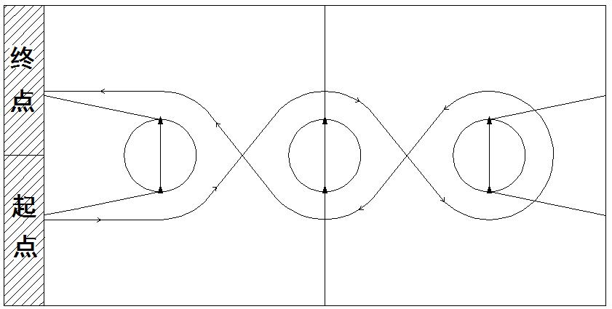

排 球 发 球 区 域 图
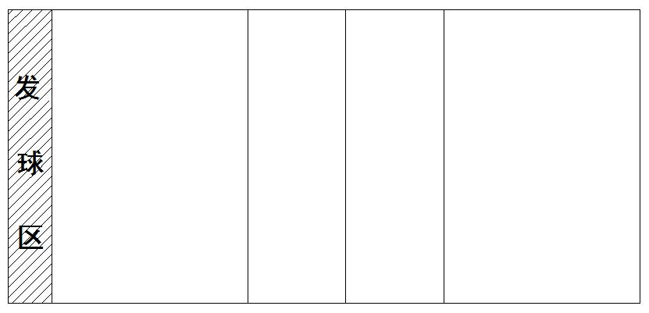
附件二：

2014年苏州市初中毕业生体育考试评分标准
 | 男生 |  |  |  |  |  | 女生
等级 | 跳绳  （次） | 实心球  （米） | 立定跳远  （米） | 50米  （秒） | 引体向上  或双杠臂屈伸（次） | 篮球“∞”字绕障碍往返运球（秒） | 跳绳  （次） | 实心球  （米） | 立定跳远（米） | 50米  （秒） | 一分钟仰卧起坐（次） | 排球发球（次）
A | 150 | 8.30 | 2.25 | 7.8  〔8.04〕 | 7／9 | 15 | 150 | 6.00 | 1.78 | 8.8  〔9.04〕 | 38 | 6
B | 135 | 7.80 | 2.05 | 8.2  〔8.44〕 | 6／8 | 16 | 135 | 5.60 | 1.65 | 9.2  〔9.44〕 | 35 | 5
C | 115 | 6.00 | 1.85 | 9.0  〔9.24〕 | 5／6 | 18 | 115 | 4.50 | 1.45 | 10.0  〔10.24〕 | 30 | 4
D | 95 | 5.50 | 1.75 | 9.3  〔9.54〕 | 4／5 | 19 | 95 | 4.25 | 1.35 | 10.3  〔10.54〕 | 25 | 3
E | 80 | 5.00 | 1.65 | 9.6  〔9.84〕 | 3／3 | 20 | 80 | 4.00 | 1.25 | 10.6  〔10.84〕 | 20 | 2
F | 不满80 | 不达5.00 | 不达  1.65 | 超过9．6  〔9.84〕 | 不满  3／3 | 超过  20 | 不满80 | 不达4.00 | 不达  1.25 | 超过10．6  〔10.84〕 | 不满  20 | 不达  2
注：1．考试评分等级分六档。即A=10分，B=9分，C=8分，D=7分，E=6分，F=5分。
2．表内“1／2”，前面为引体向上次数，后面为双杠臂屈伸次数。
3．考试成绩介于B级—A级标准之间均为达B级标准，介于C级—B级标准之间均为达C级标准，介于D级—C级标准之间均为达D级标准，介于E级—D级标准之间均为达E级标准。
4．〔 〕内为50米电动计时标准。

附件三：
常熟市2014中考体育考试
考生因病、残免试、减试项目或缓试申请表

毕业学校 |  |  | 班 级 |  | 统一学号
姓 名 |  |  | 性 别 |  | 出生年月
免试  减试  或  缓试 | 项目
免试  减试  或  缓试 | 原  因
学生签字 |  |  | 家长签字 |  | 日 期
学 意  校  审  核 见 |  | 校长（签名） （学校盖章）
附 件

注：本表由学校填写，附学生家长书面申请书及病情诊断证明材料，
于4月6日之前交教育局基教科，逾期不再办理。

附件四：
苏州市初中毕业生体育平时成绩统计表（2014）

学校（盖章）＿＿＿＿＿ 班级＿＿＿＿＿ 填表时间＿＿＿＿
项目  姓名 | 初一年级  国家学生体质健康标准 |  |  |  | 初二年级  国家学生体质健康标准 |  |  |  | 体育  平时  成绩
项目  姓名 | 1 | 2 | 3 | 平均分 | 1 | 2 | 3 | 平均分 | 体育  平时  成绩
注：表中1、2、3为国家学生体质健康标准测试项目，具体内容按当年文件通知为准。

考核组负责人（签字）＿＿＿＿＿

